Propozycje na 29 marca 2021r. - poniedziałek

Temat dnia: Wiosna dookoła.

1.Zapraszamy do obejrzenia krótkiego filmiku pt. Oznaki wiosny.
EduKredka – OZNAKI WIOSNY / Film edukacyjny #9 - YouTube
A teraz spróbujcie odpowiedzieć na pytanie:
„Po czym poznajemy, że przyszła wiosna?"

2.Dzieci znają tą piosenkę, może zaśpiewają i zagrają na ymyślonych przez
siebie instrumentach ( na łyżkach, klockami itp.)
https://youtu.be/eVX4Nk7D1Xc piosenka "Maszeruje wiosna"

http://chomikuj.pl/dylu1204/Teksty+piosenek+i+wierszy+dla+dzieci/MASZERUJE+WIOSNA,1033283798.doc
MASZERUJE WIOSNA

Tam daleko gdzie wysoka sosna, maszeruje drogą mała wiosna
Ma spódniczkę mini, sznurowane butki i jeden warkoczyk krótki.

Ref. Maszeruje wiosna i ptaki wokoło lecą i świergocą głośno i wesoło
Maszeruje wiosna w ręku trzyma kwiat gdy go w górę wznosi zielenieje świat.

Nosi wiosna dżinsową kurteczkę, na ramieniu mała torebeczkę
Chętnie żuje gumę i robi balony a z nich każdy jest zielony

Ref. Maszeruje .....

Wiosno, wiosno nie zapomnij o nas, każda trawka chce być już zielona
Gdybyś zapomniała inną droga poszła , zima by została mroźna.

3.Zabawa z piłką na zasadzie "kolory" – można w wersji – jeden rzuca i mówi, albo raz jeden raz drugi.
Wymieniamy zwiastuny wiosny, np.: krokus, tulipan, bazie, bocian, itd., na hasło „wiosna" nie łapiemy piłki, kto złapie daje fanta -kapcia (klocka).
Po kilku rundach „wykupujemy" fanty wykonując zadania – 3 przysiady, 4 podskoki.

4.Obejrzyjcie jeszcze raz gniazda wybranych ptaków i wykonajcie zadanie z Kart Pracy nr 119
Sroka

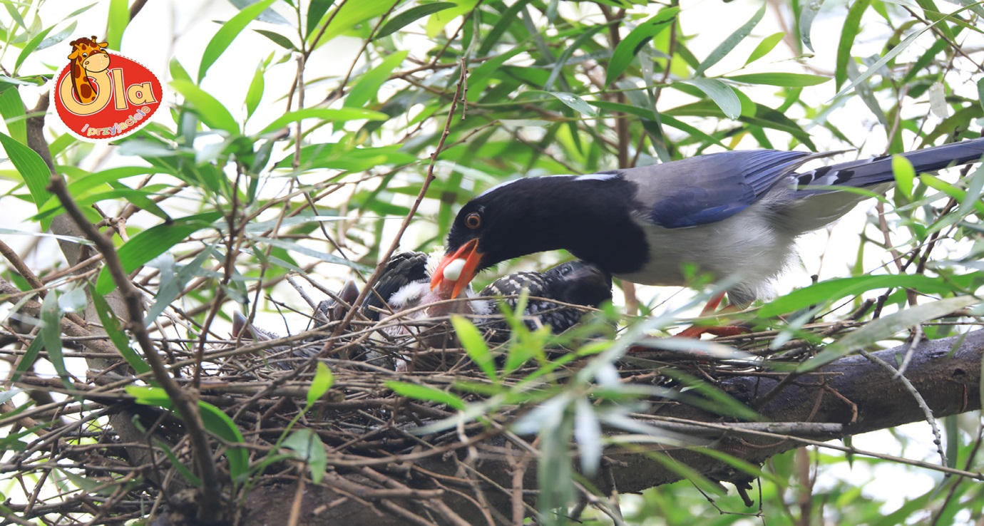

Łabędź

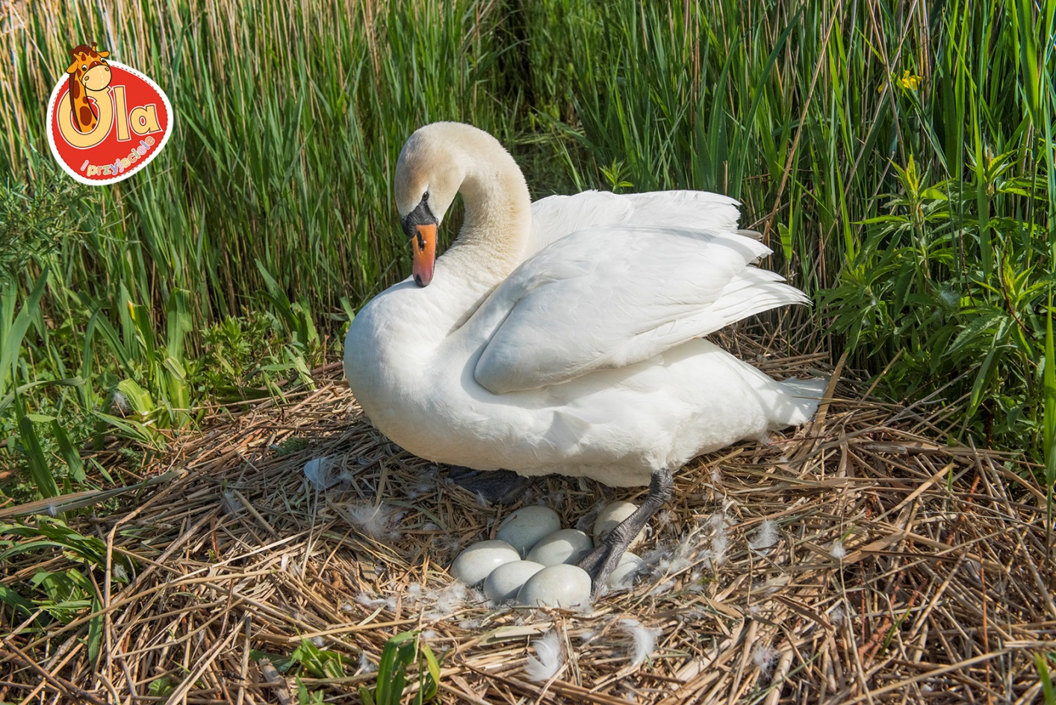

Jaskółka

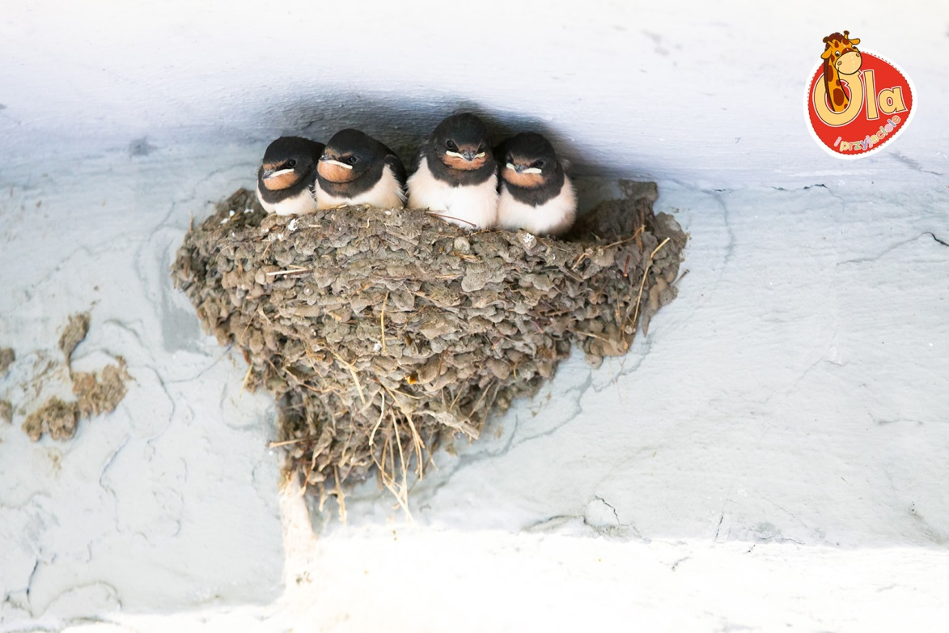

Bocian

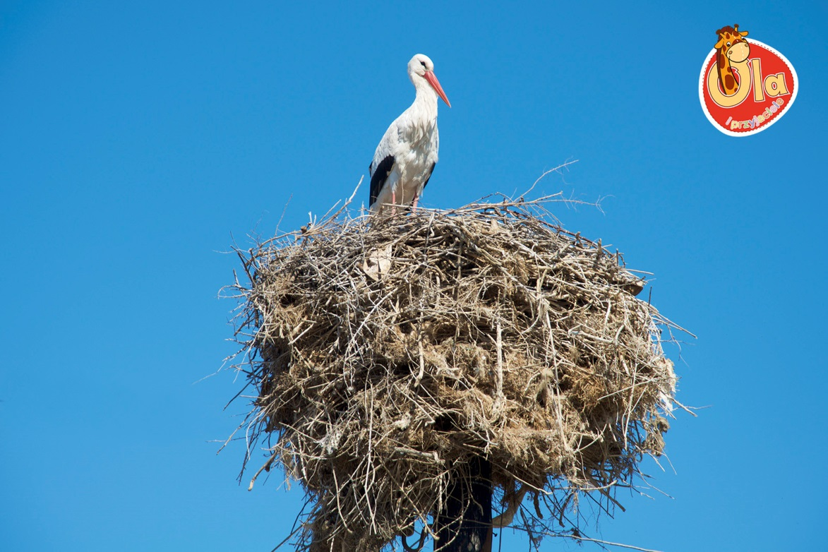

WAŻNE!!
Nasza grupa bierze udział w ogólnopolskim projekcie edukacyjnym

„ Świętujemy! Freblujemy!”
W ramach projektu wykonujemy różne zadania, jednym z nich jest ta praca plastyczna.
Proszę o wykonanie zdjęcia w trakcie malowania / bez wizerunku dziecka, tylko z widocznymi rękami/ i gotowej pracy.
Zdjęcia proszę przesłać na adres: dorota.pisarska21@gmail.com

5. Praca plastyczna pt. "Wiosna" wg własnej inwencji twórczej i z wykorzystaniem szczoteczek do zębów, rolek po papierze toaletowym i farb.

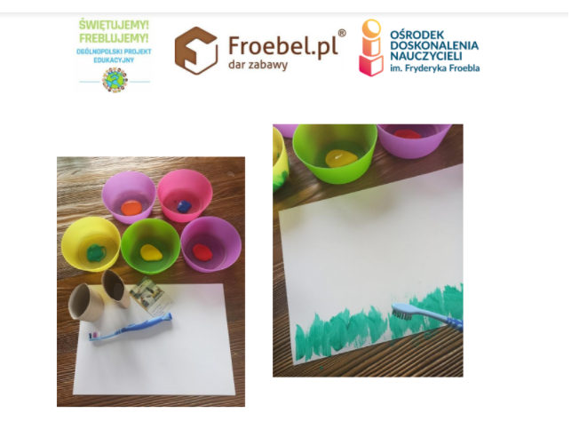
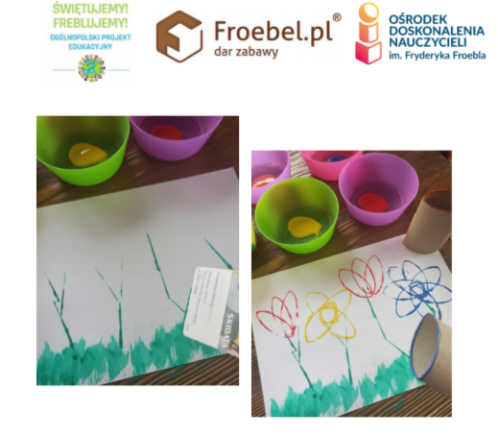
Zdjęcie do inspiracji

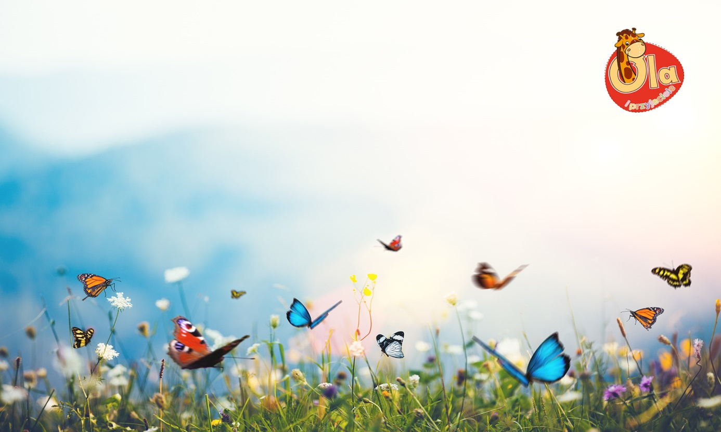

5.Na koniec trochę ruchu przy ulubionej piosence.

Pszczolka Maja - Taniec Mai (Official Music Video) - YouTube

Materiał opracowała - Dorota Pisarska

